
INFORME TÉCNICO DE FISCALIZACIÓN AMBIENTAL

Programa de Cumplimiento

NURIA POLLO Y EXPRESS NURIA

DFZ-2019-2514-XIII-PC

Julio 2020

 | Nombre | Firma
Aprobado | Claudia Pastore H.
Elaborado | Matías Tapia R. | 

Contenido

1 RESUMEN 2
2 IDENTIFICACIÓN DE LA UNIDAD FISCALIZABLE 3
2.1 Antecedentes Generales 3
3 INSTRUMENTOS DE CARÁCTER AMBIENTAL FISCALIZADOS 4
3.1 Revisión Documental 5
3.1.1 Documentos Revisados 5
4 EVALUACIÓN DEL PLAN DE ACCIONES Y METAS CONTENIDO EN EL PROGRAMA DE CUMPLIMIENTO. 6
5 CONCLUSIONES 12
6 ANEXOS 12

RESUMEN

El presente documento da cuenta de los resultados de las actividades de fiscalización ambiental realizadas por la Superintendencia del Medio Ambiente (SMA), a la unidad fiscalizable “Nuria Pollos y Express Nuria”, localizada en calle Portal Fernández Concha N°962 y N°964, Santiago, Región Metropolitana, en el marco del Programa de Cumplimiento aprobado a través de la Resolución N°5/Rol D-111-2018 de ésta Superintendencia.

Los objetivos específicos del programa consisten en cumplir con la norma de emisión de ruido, D.S. N°38/11 MMA, a través de las siguientes acciones:
- Revestir ductos con lana de vidrio 32 kg/m³ y de 50 mm de espesor y con doble plancha galvanizada 60 metros lineales aproximadamente y de 1 mm de espesor
- Aislación de techo mediante lana de vidrio de 50 mm de espesor y 32 kg/m³.
- Reducir el régimen de operación de los equipos de ventilación en un 20% y apagado de equipos extractores todos los días a las 21:00 horas.
- Capacitación a los trabajadores.
- Realizar una medición de ruido con metodología del D.S. N°38/11 MMA, para acreditar la efectividad de todas las medidas adoptadas.

Entre los hechos constatados más relevantes, es importante señalar que el titular no entregó información sobre la implementación de aislación de techo mediante lana de vidrio, así como tampoco reportó la medición de ruido comprometido, por medio de la cual se acredite la efectividad de las medidas adoptadas.

IDENTIFICACIÓN DE LA UNIDAD FISCALIZABLE

Antecedentes Generales
Identificación de la Unidad Fiscalizable:  Nuria Pollo y Express Nuria | Estado operacional de la Unidad Fiscalizable:  Operativa
Región: Metropolitana | Ubicación específica de la unidad fiscalizable:  Portal Fernández Concha 962-964, Santiago, al sur de Plaza de Armas.
Provincia: Santiago
Comuna: Santiago
Titular de la unidad fiscalizable: Central de Fuentes de Soda S.A. | RUT o RUN: 76.148.684-5
Domicilio titular: Portal Fernández Concha 962-964, Santiago. | Correo electrónico: jgomez@nuria.cl y  juanpablomurillo.letelier@gmail.com
 | Teléfono: 226610657

INSTRUMENTOS DE CARÁCTER AMBIENTAL FISCALIZADOS

Identificación de Instrumentos de Carácter Ambiental fiscalizados.
N° | Tipo de instrumento | N°/  Descripción | Fecha | Comisión/ Institución | Título
1 | NE | DS 38 | 2011 | MMA | Norma de Emisión de Ruidos Generados por Fuentes que Indica
2 | PdC | RE 5/Roll D-111-2018 | 2019 | SMA | Aprueba Programa de Cumplimiento Presentado por Central de Fuentes de Soda S.A. y Suspende Procedimiento Administrativo Sancionatorio

  - Revisión Documental

    - Documentos Revisados

N° | Nombre del documento revisado | Origen/ Fuente documento | Observaciones
 | Reporte de Avance 1 de Nuria Pollo y Express Nuria | Documentación cargada al SPDC | Documento entregado en plazo estipulado
 | Reporte de Avance 2 de Nuria Pollo y Express Nuria | Documentación cargada al SPDC | Documento entregado en plazo estipulado

EVALUACIÓN DEL PLAN DE ACCIONES Y METAS CONTENIDO EN EL PROGRAMA DE CUMPLIMIENTO.

Hechos, actos y omisiones que constituyen la infracción: La obtención, con fecha 30 de agosto de 2017, de Nivel de Presión Sonora Corregido (NPC) de 61 dB(A), en horario nocturno, en condición interna, con ventana abierta, medición efectuada desde receptor sensible ubicado en Zona III.
Normativa pertinente: D.S. N°38/11 MMA
Descripción de los efectos producidos por la infracción: Obtención con fecha 30 de agosto de 2018, de nivel de presión sonora corregido de 61 dB(A), en horario nocturno, en condición interna, con ventana abierta, medición efectuada desde receptor sensible ubicado en Zona III.
N° | Acción | Fecha de término | Comentarios | Resultados de la Fiscalización
1 | Revestir ductos con lana de vidrio 32 kg/m³ y de 50 mm de espesor y con doble plancha galvanizada 60 metros lineales aproximadamente y de 1 mm de espesor. | 39 días corridos desde la notificación de la aprobación del PdC  *11-08-2019 | Se tomaron fotos del proceso de instalación datadas y georreferenciadas cada 10 días. Es necesario destacar que una vez terminado esta parte del proceso, se deberá desmontar el andamiaje, lo que tendrá un costo extra de 3.955.080 pesos más IVA | Con fecha 01-08-2019, el titular cargó, a través del SPDC, fotografías que dan cuenta de la instalación de lana de vidrio en los ductos de ventilación, información que complementó con fecha 30-08-2019, por medio del mismo SPDC, donde presentó fotografías que demuestran el trabajo terminado.  Debido a que no es posible determinar las características técnicas de la lana de vidrio implementada con base a la información presentada por el titular, dado que no se adjunta documentación al respecto – como fichas técnicas u órdenes de compra –.se solicitó, a través de R.E. N°632 del 21 de abril de 2020, entregar una orden de compra, o cualquier medio de prueba, que permita conocer las características de esta. Sin embargo, no se pudo entregar dicha resolución, ya que la actividad se encontraba cerrada por contingencia de COVID-19 (Ver Fotografía 1 y 2).
2 | Aislación de techo mediante lana de vidrio de 50 mm de espesor y 32 kg/m³ y planchas de terciado de 15 mm de espesor. | 05-08-2019 | El techo por donde sale el ducto será aislado para aminorar aún más la contaminación acústica. Se utilizará lana de vidrio de 50 mm de espesor y 32 kg/m³. Para realizar el aislamiento, es necesario haber concluido la acción previa N°1. Se adjuntarán fotos del proceso, las que estarán datadas y georreferenciadas, al término del proceso. | El titular señaló a través de segundo reporte del SPDC, que comenzaría esta acción el 2 de septiembre de 2019, sin embargo, no entregó los antecedentes comprometidos una vez vencido el plazo establecido en el Programa de Cumplimiento. Por lo anterior, se solicitó remitir esta información a través de R.E. N°632/2020, la que no pudo ser notificada debido a que la actividad se encontraba cerrada por contingencia de COVID-19 (ver Fotografía 1 y 2).
3 | Reducir el régimen de operación de los equipos de ventilación en un 20% y apagado de los equipos extractores todos los días a las 21:00 hrs. | 44 días corridos desde la notificación de la aprobación del PdC  *16-08-2019 | Esta acción se realizará desde el primer día siguiente hábil de aprobado el PdC y hasta concluidas las acciones N°1 y N°2.  - El sistema cuenta con dos equipos marca Tetlak, mototres trifásicos. El equipo de Nuria es 15 Hp y del autoservicio y Pollo Express de 12 Hp. Cada motor funciona con 1.450 RPM. Se bajarán las revoluciones por minuto en un 20%, técnicamente es la máxima rebaja por la modificación mecánica.  - El horario de atención al público es hasta las 23:00 horas, se apagarán los equipos extractores a las 21:00, como forma de mitigar eventuales ruidos y vibraciones. Se acompañarán fotografías fechadas y georreferenciadas de los cambios tecnológicos a los motores (cambio de poleas) y de las instrucciones por escrito al funcionario que tiene la responsabilidad de prender y apagar los equipos a las 21 hrs. Asimismo, se llevará el registro diario, que señale la fecha, hora del apagado de los equipos y firma del responsable. | Primer reporte  Con fecha 01 de agosto de 2019, el titular entregó el primer reporte sobre esta acción, a través del SPDC. En este, se incluye:  - PDF denominado “Instructivo Verificación Encendido Apagado Sistema Extracción Portal Fernández Concha 962-964”, en el cual se indica que los equipos de extracción ubicados en el techo del octavo piso cuentan con un temporizador para el inicio y apagado automático, entre las 09:00 horas y las 21:00 horas; e instruye a los administradores de turno que se debe verificar que esto ocurra, o se deberán encender y apagar de manera manual.  - Fotografías que dan cuenta del cambio del sistema de polea amortiguación. Según indica el reporte del PdC, esto tiene como objeto reducir la fuerza con la que extraído el aire hacia el exterior.  - “Planilla de control diario de encendido y apagado de equipos Portal Fernández Concha 96”, la cual corresponde a una registro de los controles que se realizan al sistema de extracción durante el mes de julio 2019, indicando el administrador a cargo y su respectiva firma  Segundo reporte  Con fecha 30 de agosto de 2019, a través del SPDC, el titular presentó un registro de control de los equipos de extracción, para el mes de agosto de 2019. Este cuenta con el mismo formato del presentado en el primer reporte.  Con base en la documentación entregada por el titular, es posible señalar que efectivamente se redujo la operación de los equipos según lo indicado en la acción N°3 del PdC.
4 | Capacitación a trabajadores. | 30 días corridos desde la notificación de la aprobación del PdC.  *02-08-2019 | Capacitación a los trabajadores del local respecto del cumplimiento del D.S. 38/11, de la formulación de cargos y el programa de cumplimiento aprobado. En dicha capacitación se informará además el horario de apagado de los equipos de ventilación, apagado que deberá realizarse desde las 21:00 hrs., todos los días, y se capacitará en definitiva sobre cómo dar cumplimiento al PdC, la definición de responsables, fechas comprometidas para reportes de avance y el final, coordinaciones con ETFA, etc. Se adjuntarán fotos de la actividad, y registro de todos los trabajadores asistentes, así como presentación realizada. | Primer reporte  Con fecha 30 de julio de 2019, el titular, a través del sistema SPDC, presentó:  - Planilla registro de asistencia a capacitación sobre el Programa de Cumplimiento llevado a cabo.,  - Fotografías de capacitación a los administradores del local.  - Presentación PPT sobre el Programa de Cumplimiento, donde se explica que se apagarán los extractores a las 21:00 horas, “como forma de mitigar eventuales ruidos y vibraciones”.  Con base a estos antecedentes, se corrobora la ejecución de la capacitación a los trabajadores del local, según lo comprometido en el PdC.
5 | Realizar una medición final conforme al D.S. N°38/2011 MMA, desde la ubicación de los Receptores ubicados en la formulación de cargos, con objeto de acreditar la efectividad de todas las medidas adoptadas. La ejecución de la presenta acción, se realizará por una Entidad Técnica de Fiscalización Ambienta (ETFA), debidamente acreditada por la Superintendencia para realizar mediciones de ruido. | 01-09-2019 | Esto se realizará en horario nocturno de 21 a 7 hrs en calle Portal Fernández Concha N°960, departamento 242 A, Santiago. Las mediciones tendrán como objetivo arrojar valores que se encuentren por debajo del límite normativo establecido en el D.S. 38/11.  Las mediciones serán realizadas por una ETFA, y se acompañará contrato y factura por los servicios, además del informe técnico. | A través de segundo reporte del SPDC, el titular señaló que la acción se realizaría una vez que se concluyan las acciones 1 y 2. Sin embargo, a la fecha, no se ha recibido información al respecto. Dado lo anterior, se solicitó esta información a través de R.E. N°632/2020 SMA, la cual no pudo ser notificada ya que el centro comercial que alberga la Unidad Fiscalizable, el Portal Fernández Concha, se encontraba cerrado por contingencia de COVID-19.
6 | Informar a la Superintendencia del Medio Ambiente, los reportes y medios de verificación que acrediten la ejecución de las acciones comprendidas en el PdC a través de los sistemas digitales que la SMA disponga al efecto para implementar el SPDC. Dichos medios de verificación consistirán en fotografías fechadas y georreferenciadas, boletas y/o facturas y órdenes de servicio de la ejecución de todas las acciones y medidas comprometidas, así como también comprobantes de gastos que acrediten los costos incurridos en contexto de la ejecución de la acción como de servicios de instalación o similares, de todas las acciones y medidas comprometidas en el Programa de Cumplimiento”. Asimismo, se acompañará el informe de medición, correspondiente a la acción. | 10 días hábiles desde la notificación de la aprobación del PdC.  *18-07-2019 | Se enviarán fotos de las medidas implementadas y un informe de medición de ruidos realizado por ETFA, además copia de contratos, gastos, boletas, etc. | A través del Primer Reporte del SPDC, el titular presentó, con fecha 01 de agosto de 2019:  - Comprobante de transferencia a Ingep Energy SpA, el cual indica que se cancela el 50% de por Informe de Servicio 0346. Según señala en el SPDC, este comprobante de pago corresponde al abono por el cambio de polea de extractores.  - Cuatro (04) facturas de Entorno Acústico Ingenieros, por trabajos de revestimiento a ductos.  - Factura N°411 de Servicio de Estudio de Salud y Ambiente SpA, por asesoría jurídica para PdC.  - Factura N°362 de Servicio de Estudios de Salud y Ambiente SpA, por asesoría jurídica para capacitación del D.S. N°38/11 MMA.  Posteriormente, con fecha 30 de agosto de 2019, a través del Segundo Reporte del PdC, el titular presentó dos nuevas facturas de Entorno Acústico Ingenieros, por trabajos de revestimiento a ductos. Sin embargo, dado que no ingresa a esta Superintendencia el reporte final con la medición de ruido, no es posible determinar que las medidas implementadas permitan el cumplimiento de los límites establecidos en el D.S. N°38/11 MMA.

Registros
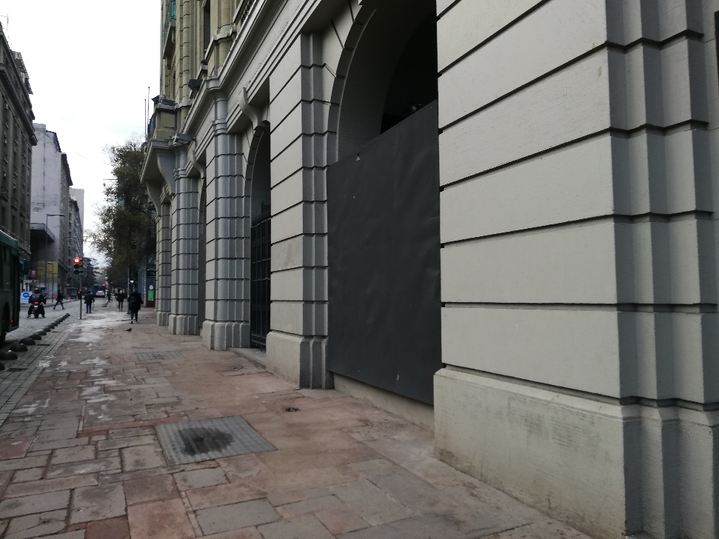 |  | 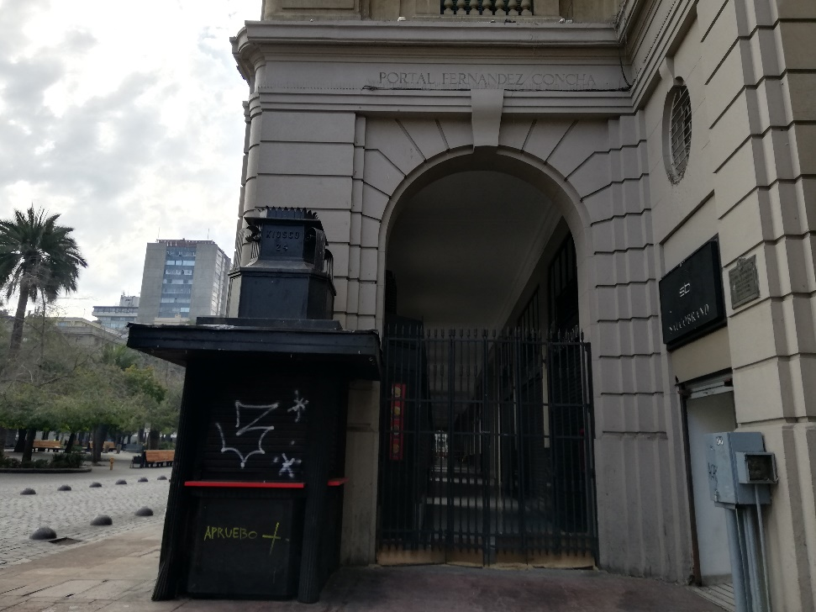
Fotografía 1 | Fecha: 28-07-2020 | Fotografía 2 | Fecha: 28-07-2020
Descripción del medio de prueba: Acceso norte a portal Fernández Concha, cerrado. |  | Descripción del medio de prueba: Acceso noroeste de portal Fernández Concha, cerrado.

CONCLUSIONES

La Actividad de Fiscalización Ambiental realizada, consideró la verificación de las acciones N° 1 a la N°6, asociadas al Programa de Cumplimiento aprobado a través de la Resolución N° 5/Rol D-111-2018 de esta Superintendencia.
Del total de acciones verificadas, se identificaron los siguientes hallazgos:
N° | Acción | Descripción Hallazgo
2 | Aislación de techo mediante lana de vidrio de 50 mm de espesor y 32 kg/m3 y planchas de terciado de 15 mm de espesor. | El titular no reporta información sobre la implementación de la medida de control comprometida en la Acción N°2 del PdC, consistente en aislar el techo del ducto que provoca el problema de ruido.
5 | Realizar una medición final conforme al D.S. N°38/2011 MMA, desde la ubicación de los Receptores ubicados en la formulación de cargos, con objeto de acreditar la efectividad de todas las medidas adoptadas. La ejecución de la presenta acción, se realizará por una Entidad Técnica de Fiscalización Ambienta (ETFA), debidamente acreditada por la Superintendencia para realizar mediciones de ruido. | El titular no entrega los medios de prueba que verifiquen la ejecución de una medición de ruido con metodología del D.S. N°38/11 MMA, según lo comprometido en el PdC.
6 | Informar a la Superintendencia del Medio Ambiente, los reportes y medios de verificación que acrediten la ejecución de las acciones comprendidas en el PdC a través de los sistemas digitales que la SMA disponga al efecto para implementar el SPDC. Dichos medios de verificación consistirán en fotografías fechadas y georreferenciadas, boletas y/o facturas y órdenes de servicio de la ejecución de todas las acciones y medidas comprometidas, así como también comprobantes de gastos que acrediten los costos incurridos en contexto de la ejecución de la acción como de servicios de instalación o similares, de todas las acciones y medidas comprometidas en el Programa de Cumplimiento”. Asimismo, se acompañará el informe de medición, correspondiente a la acción. | El titular no reporta los antecedentes relativos al cumplimiento de las acciones N°2 y N°5 del Programa de Cumplimiento evaluado en el presente informe.

ANEXOS

N° Anexo | Nombre Anexo
1 | Resolución N° 5/Rol D-111-2018 Aprueba P de C
2 | Reporte de Avance 1 de Nuria Pollo y Express Nuria
3 | Reporte de Avance 2 de Nuria Pollo y Express Nuria

